Szanowni Rodzice, Drodzy Uczniowie.

Poniżej znajdują się materiały dla Was, do pracy w domu na najbliższy czas, czyli najbliższy tydzień. Zadania można wydrukować lub zapisywać w zeszycie albo na kartce i w ten sposób je rozwiązywać. Wykonane prace proszę wysyłać na mój adres mailowy filipek.b@jedrus.net lub MMS. Proszę wykonane prace trzymać, żebym mogła je zobaczyć, gdy się spotkamy.
W razie wątpliwości można się ze mną skontaktować telefonicznie pod numerem 667-149-179 od pn. do pt.,
w godzinach 9 – 13.

Życzę wszystkim zdrowia i wytrwałości w tym trudnym czasie.

Zadania dla klasy IVa i IVb

- Przepisz działania i je rozwiąż. Możesz też wydrukować kartkę i na niej pisać.

- Przepisz działania i je rozwiąż. Możesz też wydrukować kartkę i na niej pisać.
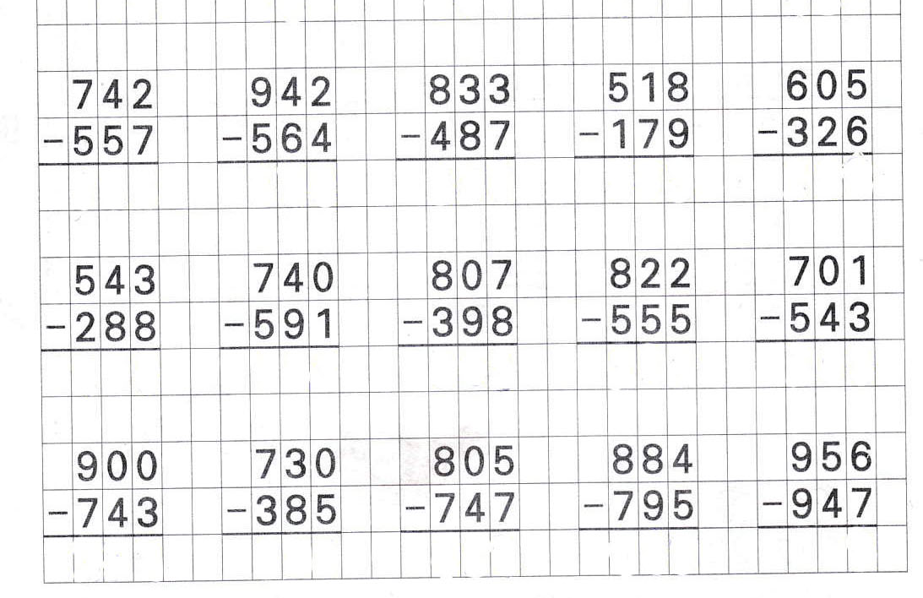

- Przepisz działania i je rozwiąż. Możesz też wydrukować kartkę i na niej pisać.
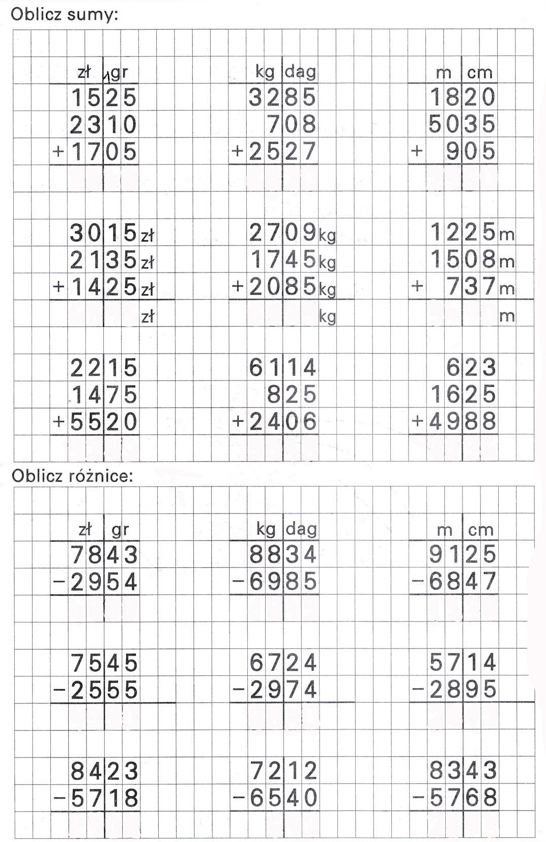
- Przepisz działania i je rozwiąż. Możesz też wydrukować kartkę i na niej pisać.

- Przepisz działania i je rozwiąż. Możesz też wydrukować kartkę i na niej pisać.
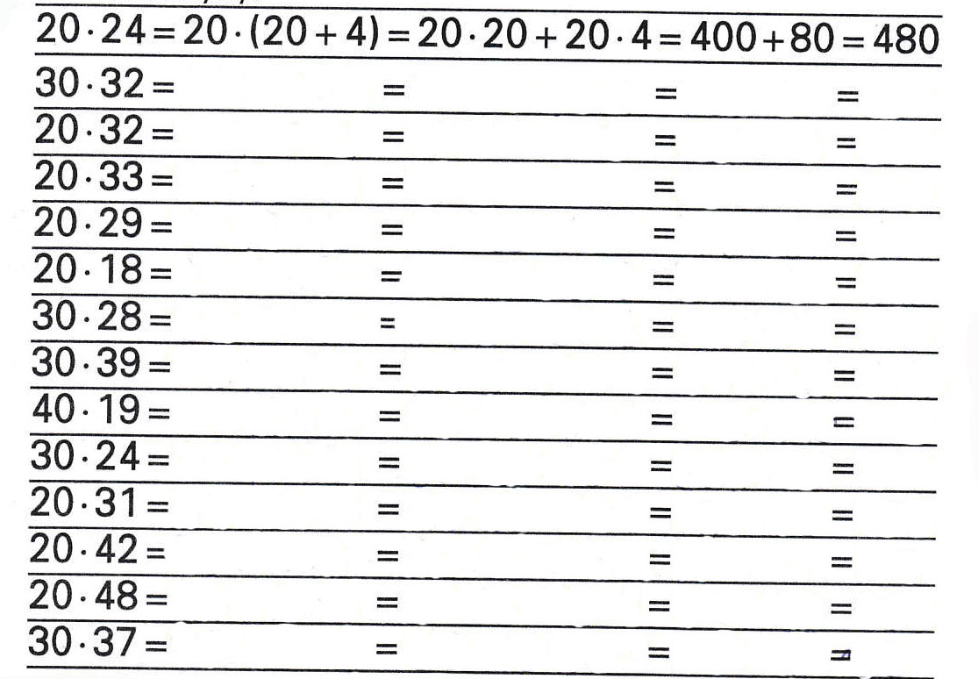

- Policz i zapisz ile znaków znajduje się na planszy.

 |  |  |  |  |  | 
 |  |  |  |  |  | 
 |  |  |  |  |  | 
 |  |  |  |  |  | 
 |  |  |  |  |  | 

 − …….  − …….  − …….  − …….  − …….  − …….

- Ilu fanów mają potwory? Policz i napisz na kartce lub w zeszycie.
Czerwony potworek ma …… fanów.
Niebieski potworek ma …… fanów
Fioletowy potworek ma …… fanów.